  
Fecha : 06/09/2022, Hora : 06:22:00 | Cargo correctamente la URL: 'http://localhost/niubiz-demo/'   
Fecha : 06/09/2022, Hora : 06:22:04 | Construcción del caso de prueba a ejecutar 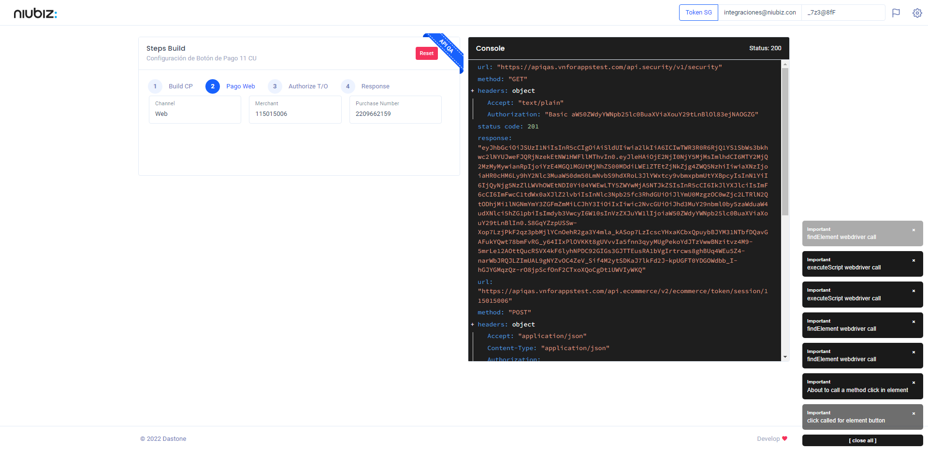  
Fecha : 06/09/2022, Hora : 06:22:07 | Se inicia la carga del formulario de pagos 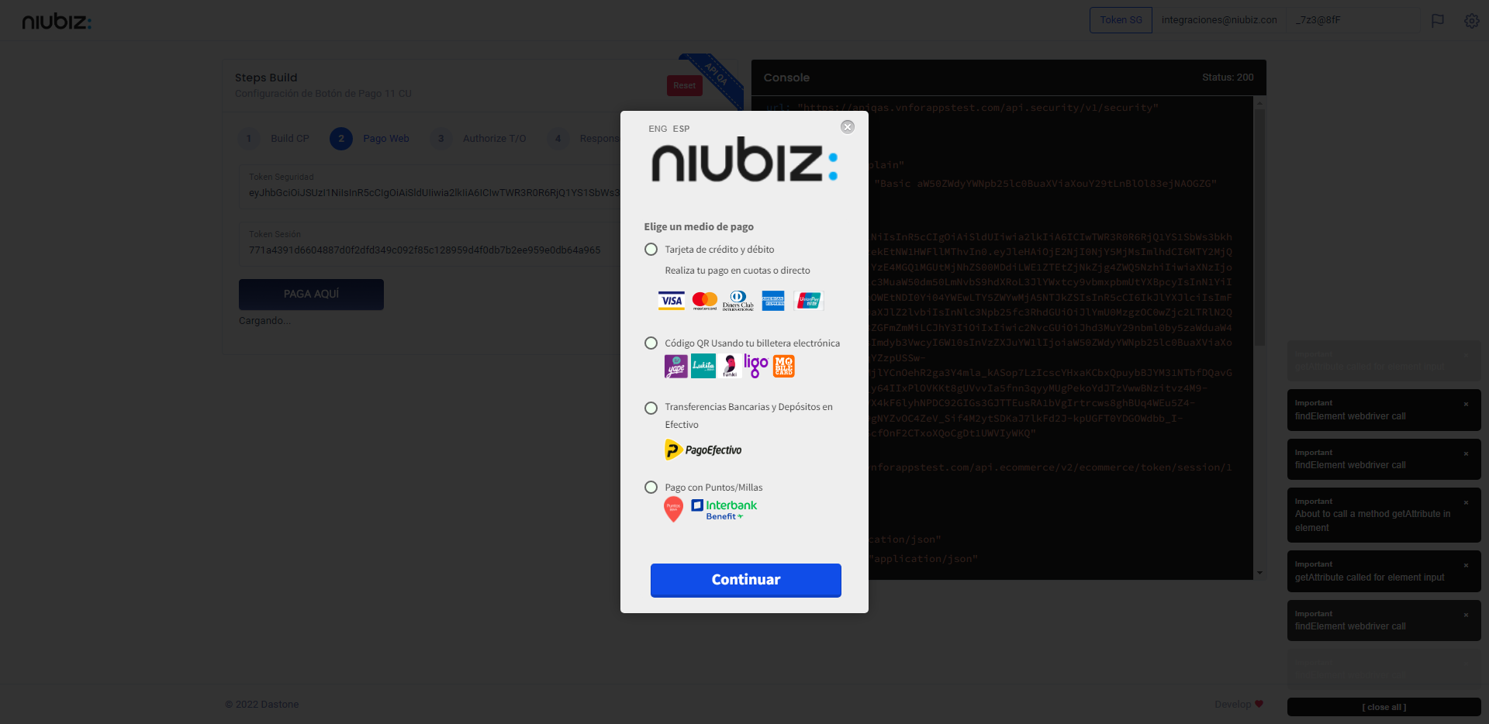  
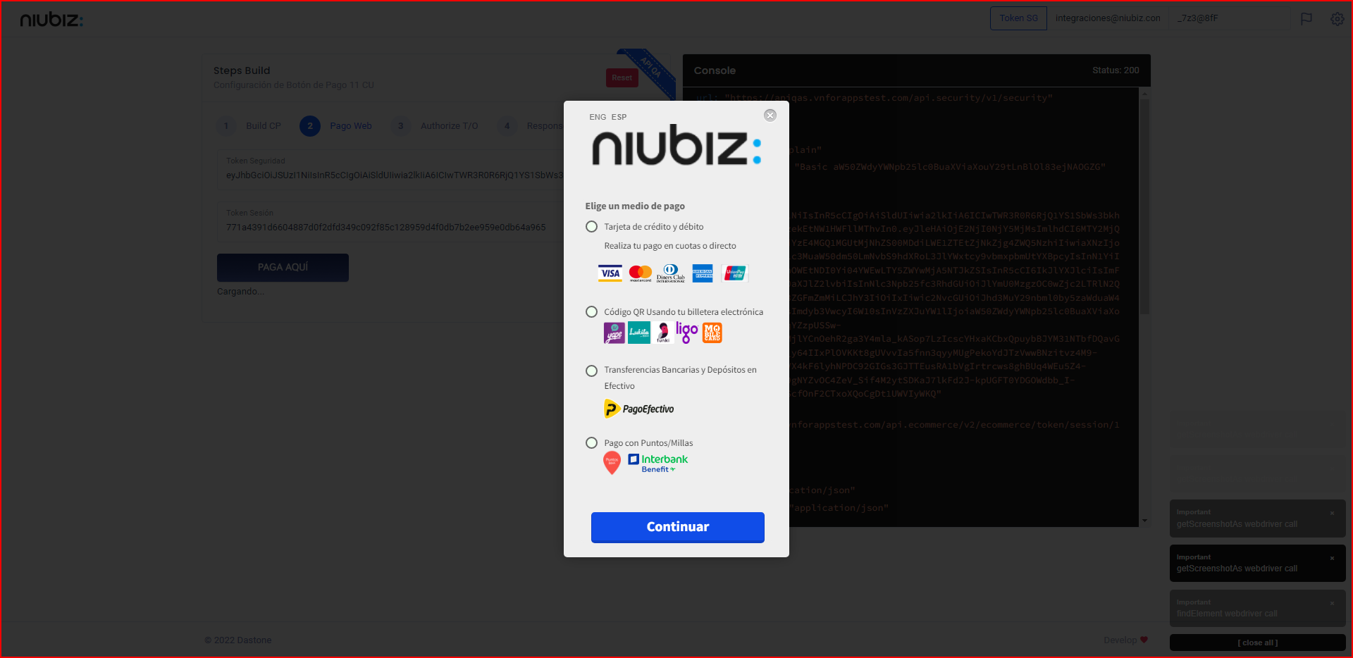  
Fecha : 06/09/2022, Hora : 06:22:15 | Completa los datos del formulario 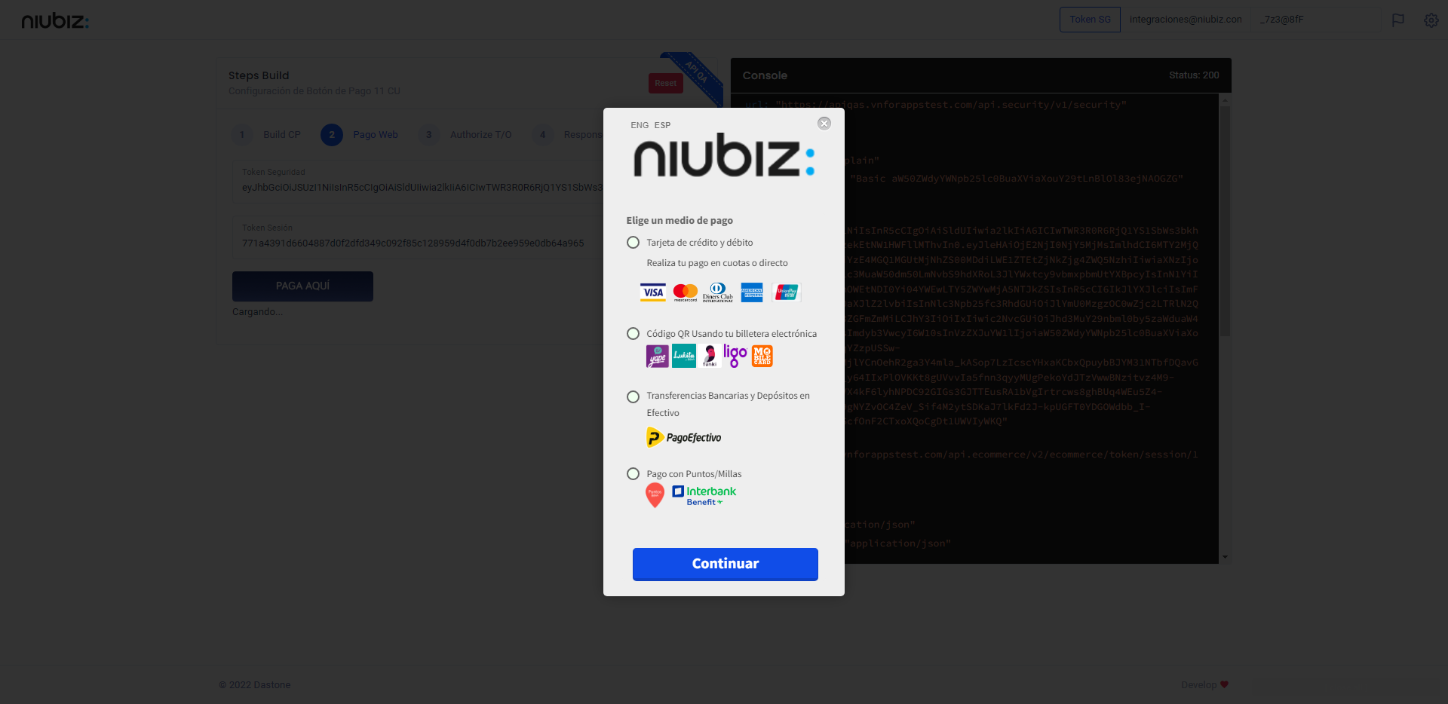  
Fecha : 06/09/2022, Hora : 06:22:17 | Validación del formulario Completo 